附件1

苏州市教育科研先进集体、先进个人
评选办法（试行稿）

一、评选目的
为深入贯彻落实党的十九大确定的习近平新时代中国特色社会主义思想，总结全市基础教育科研取得的成绩和经验，进一步促进基础教育科研改革和发展，培育人民满意的教育科研队伍，引导全市教科研机构、中小学校（含职教、特教，下同）和幼儿园及其教师积极开展基础教育科研工作，增强教育决策的前瞻性和科学性，促进教育教学质量提升，繁荣教育科研事业，特开展苏州市教育科研先进集体、先进个人评选活动。
二、评选标准
（一）先进集体
1.有独立设置的科研部门，有科研分管领导和具体负责人，有科研核心团队。校（园）长、主任高度重视科研工作，有校（园）或市区教科研部门的教科研工作的顶层设计方案。单位科研部门能有效管理本单位申报的各级课题，有科研管理制度，科研档案齐全。
2.获得过所在市、区级以上（含市、区级，下同）包含科研工作的综合表彰或科研单项表彰；有校（园）级以上（含校级，下同）命名的科研名师工作室或相关团队；有教育科研奖励措施或方案，并已经实施。
3.科研活动开展正常、有序，每年举办全校（园）性或市、区性的科研专题活动不少于2次，其中至少有1次为外聘专家的学术报告。
4.除教科研机构外的申报单位至少承担过5项大市级及以上课题或项目（教育科学规划课题、教学研究课题、省市课程基地与文化建设项目等），并已结题（结项）。其中，至少有1项是省级及以上课题（项目）。教科研机构承担不少于2项大市级及以上课题（项目），其中，教科研机构主要负责人至少有1项。均需有立项在研的教育科学“十三五”规划大市级及以上课题（项目）。
5.中小学有25%以上的教师在大市级及以上刊物发表过论文（含 “师陶杯”“教海探航”“教研论文”等论文评比中获奖的论文），其中，在核心期刊上（或被全文转载）发表不少于5篇论文。
教科研机构有30%以上的教师在大市级及以上刊物发表过论文（含 “师陶杯”“教海探航”“教研论文”等论文评比中获奖的论文），其中，在核心期刊上（或被全文转载）发表不少于“n-1”篇论文（ “n”是指教科研机构在职在岗人员数）。
学前教育有15%以上的教师在大市级及以上刊物发表过论文（含 “师陶杯”“教海探航”“教研论文”等论文评比中获奖的论文），其中，在核心期刊上（或被全文转载）发表不少于2篇论文。
6.积极组织教师参加上级科研部门举办的论文评选、科研培训等活动。近五年内，承办过1-2次市、区级及以上科研活动（不含承办的教学比赛类活动）。
7. 学校、幼儿园是苏州市首批教科研基地校或省教科研基地校，并承办过相关科研活动，区域科研示范引领作用突出；或在省、市级及以上教学成果奖、教育科学优秀成果奖、教育科学研究成果奖等评选中获得市级二等奖、省级三等奖及以上的，同等条件下可优先推荐申报。
（二）先进个人
1.教育教学成绩突出，具有较高的理论素养、较强的研究能力，是校（园）级及以上科研团队的领头人或核心成员。
2.获得过市、区级以上（含市、区级）包含科研工作的综合表彰或科研单项表彰，或有领衔的市、区级科研名师工作室或相关团队。
3.主持过大市级及以上课题或项目（教育科学规划课题、教学研究课题、省市课程基地与文化建设项目等），并结题（结项）。
4.在国家学术期刊上至少发表5篇论文（不含第二作者）。其中，发表于核心期刊不少于1篇（“师陶杯”“教海探航”“教研论文”等论文评比一等奖及以上、教育类专著或被中国人民大学复印资料全文转载视同核心期刊发表）。
5.年均在校（园）级及以上开设科研讲座2场以上。其中，市、区级以上至少1场，科研引领作用明显。
6.有牵手薄弱校（园）的科研行动，指导薄弱学校教师开展科研工作，薄弱学校科研工作水平层次有明显提高。
7.有针对校（园）或区域科研工作面临问题的研究报告，科研成果被主管部门引用、转化为决策的；或在省、市级及以上教学成果奖、教育科学优秀成果奖、教育科学研究成果奖评选中获得市级二等奖及以上的，同等条件下可优先推荐。
三、评选步骤
1.申报
各市、区教科研机构、中小学校和幼儿园及其教师个人可根据评选标准和要求进行自主申报，分别填写《苏州市教育科研先进集体、先进个人评选申报表》（附件2），并附佐证材料，上报市、区教科研管理部门。
除荣誉类表彰外，所有其他相应佐证材料应为近五年之内（2016年9月1日—2021年8月31日）。
2.评审
各市、区根据分配名额，组织对本区域申报的教育科研先进集体、先进个人进行初评。
3.审定
由我院组织专家组评审各市、区上报的初评推荐材料，并进行复核和终评，最后报院委会审定。
四、材料上报
各市、区初评后，把申报材料分类汇总并编订目录，连同佐证材料一并报送到我院教育科研信息中心。

苏州市教育科学研究院
2021年12月26日

附件2
表1 苏州市教育科研先进集体申报表
单位名称 |  |  |  |  |  | 学段
通讯地址
科研负责人姓名
联系电话 |  | 办公室
 |  | 手 机
邮编 |  |  |  | 邮箱
教育科研概况
教育科研实绩（请对照标准填写）
教育科研对单位发展的影响与社会效益
单位推荐意见 | 负责人（签名）： 单位（盖章）：  2022 年 月 日
市、区科研机构推荐意见 | 负责人（签名）： 单位（盖章）：  2022年 月 日
大市专家组评审意见 | 专家组长（签名）：  2022 年 月 日
市教科院意见 | 负责人（签名）： 单位（盖章）：  2022年 月 日
表2 苏州市教育科研先进个人申报表
申报人姓名
所在单位
通讯地址
联系电话 |  | 办公室
 |  | 手 机
邮编 |  |  |  | 邮箱
教育科研工作概况
教育科研实绩（请对照标准填写）
教育科研主要成果及推广情况
单位推荐意见 | 负责人（签名）： 单位（盖章）：  2022年 月 日
市、区科研机构推荐意见 | 负责人（签名）： 单位（盖章）：  2022 年 月 日
大市专家组评审意见 | 专家组长（签名）：  2022 年 月 日
市教科院意见 | 负责人（签名）： 单位（盖章）：  2022 年 月 日

附件3

苏州市教育科研先进集体、先进个人
评审材料报送要求

一、材料上报
《苏州市教育科研先进集体、先进个人申报汇总表》，一式2份，加盖市、区科研机构公章后，连同佐证材料（一人一袋、一单位一袋）邮寄送至我院（姑苏区劳动路289号苏州市教科院，孙朝仁老师收，邮编215004）。
《苏州市教育科研先进集体、先进个人申报汇总表》
市（区）
市（区）联系人： 联系人单位： 联系电话：
序号 | 申报类别 | 学段 | 申报人 | 所在单位 | 联系电话 | 邮箱
注：学段选填普高、初中、小学、幼儿园、职教、特教、教科研机构。
二、格式要求
1．申报表，A4，一式3份，独立装订。
2．各类佐证材料，建立目录并装订成册。
（1）荣誉称号证书：任教以来，特级教师、优秀教师、师德模范、科研先进等荣誉类表彰复印件，限5份。
（2）获奖证书：近五年获奖证书复印件，主要有教学成果奖、教育科研成果奖、教学研究成果奖、入选姑苏教育人才计划等专业获奖，限8份。
（3）科研示范材料：近五年指导青年教师从事教育科研或作为名师工作室领衔人指导科研的协议、聘书等复印件，限5份。近五年开设科研讲座、指导等佐证材料复印件，限20份。
3.教科研成果单独装订成册。
（1）论文类：论文要求提供每篇论文的封面、目录、正文和封底，核心期刊以北京大学《中文核心期刊要目总览》为准，申报人同时提供国家新闻出版广电总局和知网等查询证明（见下图）。（注：申报先进集体的单位，本项要求是列出论文发表清单，包括作者姓名、论文题目、发表刊物及其刊期、是否核心期刊，每位教师只选填1篇文章，并注明教师总数，计算发表文章教师占全校教师的百分比）

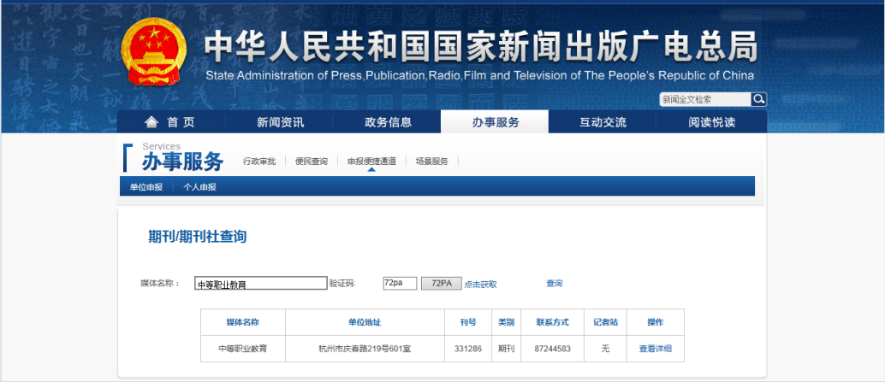

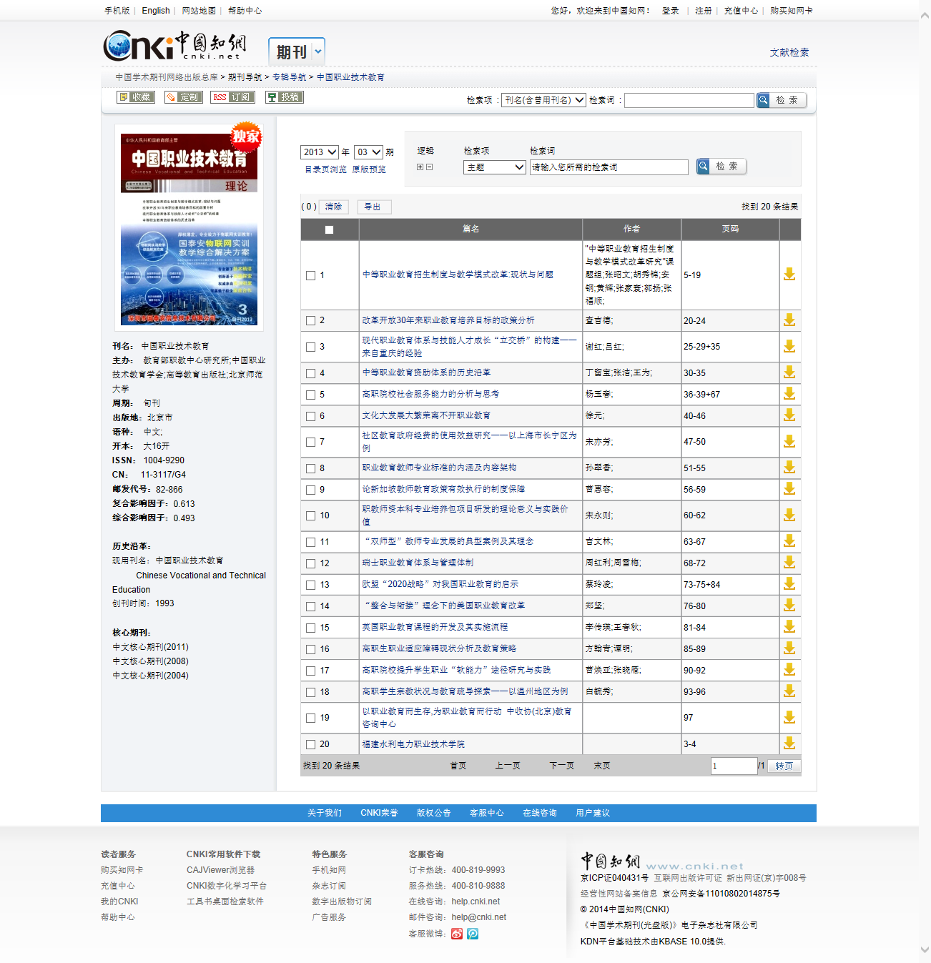
期刊信息
该文目录信息

该文目录信息

（2）论著类：提供原件或版权页复印件；
（3）课题（项目类）
每一个课题（项目）应含四种材料复印件：1．立项证书，或课题下达文件；2．研究成果：研究报告、发表的论文等；3．结题（结项）报告，或课题获奖证书；4．教科研成果应用情况说明，主要说明成果的应用现状和前景。（注：申报先进集体的单位，只需要列表提供申报条件中所需要的课题数并注明课题名称、主持人、课题类别、结题时间即可）
（4）对照申报条件，上述3类以外的其他佐证材料复印件。
4.申报表、佐证材料的电子文档（用文件夹分类，打包发送至指定邮箱：scr2858@126.com）。

